Картотека
Подвижных игр

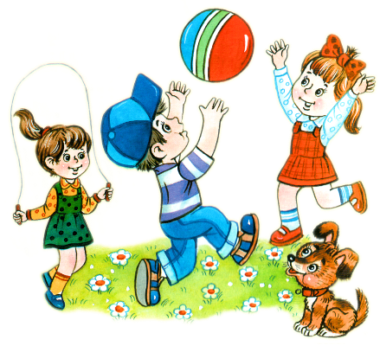

«Иван - Косарь»
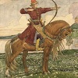
Для этой игры используется специальная считалка для выбора водящего:
Иван с косой,
Не ходи босой,
А обутый ходи,
Себе лапти сплети.
Если будешь ты обут -
Волки, лисы не найдут,
Не найдет тебя медведь,
Выходи, тебе гореть!

Остальные играющие называют себя различными зверями, кто волком, кто медведем, кто лисой, кто зайцем. «Иван-косарь» берет в руки палку или другой предмет, символизирующий «косу», и делает движения, как при косьбе.
«Звери» переговариваются с ним:
- Иван-косарь, что ты делаешь?
- Траву кошу.
- А зачем косишь?
- Коров кормить.
- А зачем коровы?
- Молочко давать.
- А зачем молочко?
- Сырцы делать.
- А зачем сырцы?
- Охотников кормить.
- А зачем охотников кормить?
- В лесу зверей ловить!

«Звери» быстро разбегаются кто куда, а «Иван-косарь» бежит их искать и ловить. Поймав кого-нибудь из «зверей», он должен отгадать, какой это «зверь». Если отгадает, пойманный выбывает из игры, а «Иван-косарь» ищет остальных спрятавшихся «зверей».

«Двенадцать палочек»
Эта игра — усложненный вид «Пряток»
Для игры нужны дощечка и 12 палочек

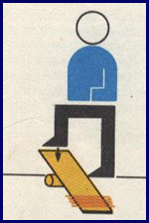
Описание. Дощечку кладут на камешек или толстую палку так, чтобы один, конец ее был на земле, а другой приподнят. На конец дощечки, лежащей на земле, кладут 12 палочек. Выбранный водящий или один из игроков ударяет ногой по свободному концу дощечки, и палочки разлетаются в разные стороны. Водящий начинает их собирать, а в это время все играющие разбегаются и прячутся. Когда палочки собраны и уложены на дощечку, водящий отправляется искать спрятавшихся. Найденный игрок выбывает из игры. Спрятавшийся игрок может незаметно для водящего подбежать к дощечке, ударить ногой по ней со словами: «Двенадцать палочек летят!» Палочки разлетаются, и водящий должен опять собрать их, а все играющие опять прячутся.
Правила. 1). Водящий не имеет права подглядывать, когда все прячутся. 2). Если замеченный водящим игрок назван неправильно, то он остается на месте, пока тот не угадает его. 3). Спрятавшиеся могут не дожидаться, когда их найдет водящий, и в удобный момент бежать на кон. Поэтому водящему надо следить за тем, чтобы никто не выбежал не замеченным им.
«У медведя во бору»
Развивающая задача: развивать у детей выдержку, навык коллективного движения в определенном темпе.
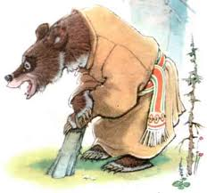
Организация игры: Медведь, выбранный жеребьевкой, живет в лесу. Дети идут в лес за грибами, ягодами и напевают песенку:
«У медведя во бору
Грибы, ягоды беру!
Медведь постыл,
На печи застыл!»
Когда играющие произнесли последние слова, медведь, до сих пор дремавший, начинает ворочаться, потягиваться и неохотно выходит из берлоги. Но медведь неожиданно бежит за игроками, и старается кого-нибудь поймать. Пойманный игрок становится медведем.
Методические приемы: использование музыкального сопровождения, которое соответствует характеру походки медведя.
Дополнительные рекомендации: медведь выходит из берлоги только после произнесения последних слов зачина. Дети в зависимости от поведения медведя могут не сразу бежать в свой дом, а подразнить его песней.
Материал: маска медведя.

«Ласточка и пчёлка»
Развивающая задача: развивать умение действовать по сигналу.
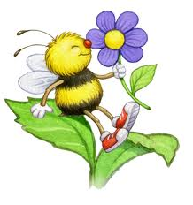
Организация игры: Играющие – пчелы – летают по поляне и напевают:
«Пчелки летают,
Медок собирают!
Зум, зум, зум!
Зум, зум, зум!»
Ласточка сидит в своем гнезде и слушает их песенку. По окончании песни ласточка говорит: «Ласточка встанет, пчелку поймает».
С последним словом она вылетает из гнезда и ловит пчел. Пойманный играющий становится ласточкой, игра повторяется.
Методические приемы: загадка: «Гудит мохнатенький, летит за сладеньким» (пчела)
Дополнительные рекомендации: пчелам следует летать по всей площадке. Гнездо ласточки должно быть на возвышении.
Материал: маска ласточки.

«Мяч по кругу»
Развивающая задача: развивать умение действовать по сигналу. Упражнять в бросании мяча с поворотом.
Организация игры: Играющие, образуя круг, садятся. Водящий стоит за кругом с мячом, диаметр которого 15-25 см. по сигналу водящий бросает мяч одному из игроков, сидящих в кругу, а сам отходит. В это время мяч начинают перебрасывать по кругу от одного игрока к другому. Водящий бежит за мячом и старается поймать его на лету. Водящим становится тот игрок, от кого был пойман мяч.
Методические приемы:
загадка: «Ростом мал, да удал,
От меня ускакал. Хоть надут он всегда –
С ним не скучно никогда» (мяч)

Дополнительные рекомендации: передача мяча выполняется путем броска с поворотом. Ловящий должен быть готов к приему мяча. При повторении игры мяч передается тому, кто остался вне игры.
Материал: мяч.

«Салки»
Развивающая задача: развивать у детей умение бегать по всей площадке, не наталкиваясь друг на друга; развивать ловкость, координацию, силу.
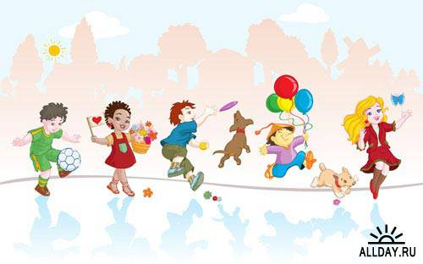
Организация игры: Выбирается один водящий, который должен догнать и осалить разбежавшихся по площадке игроков. Тот, кого осалили, становится водящим.
Но у этой игры есть несколько усложняющих ее правила вариантов. Осаленный игрок становится водящим, при этом он должен бегать, держась рукой за ту часть тела, за которую его осалили.
Место проведения: спортивная площадка.

«Заяц без дома»
Развивающая задача: развивать у детей умение бегать по всей площадке, не наталкиваясь друг на друга; развивать ловкость, координацию, силу.

Организация игры: Выбирается двое водящих. Остальные играющие становятся парами лицом друг к другу и берутся за руки. Между парами становится третий - «зайчик». Один из водящих - «заяц», другой - «охотник». «Заяц» убегает от охотника. Спасаясь от преследования, он становится в середину пары, вытесняя находящегося там «зайчика».
Место проведения: спортивная площадка.
Материал: маски зайчиков, костюм охотника.


«Лисичка и курочка»
Развивающая задача: развивать ориентировку в пространстве, упражнять в беге, в умении увертываться.
Организация игры: На одном конце площадки находятся в курятнике куры и петухи, на противоположном – стоит лисичка.
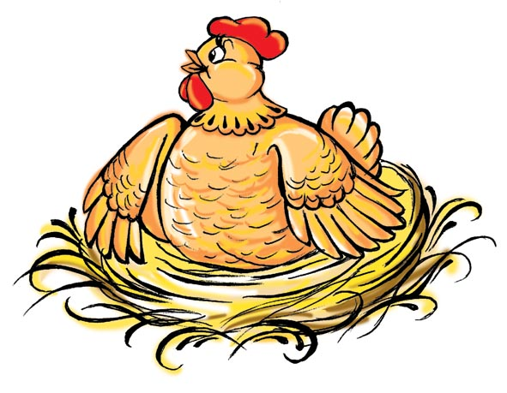
Курочки и петухи (от трех до пяти игроков) ходят по площадке, делая вид, что клюют различных насекомых, зерна. Когда к ним подкрадывается лисичка, петухи кричат: «Ку-ка-ре-ку!» По этому сигналу все бегут в курятник, за ними бросается лисичка, которая старается запятнать любого из игроков, то он снова водит.
Методические приемы: загадка: хвост пушистый, мех золотистый, в лесу живет, в деревне кур крадет (лиса)
Дополнительные рекомендации: курочки начинают бег от лисички только после сигнала петушка.
Материал: маска лисички и маски курочек.

«Займи место»

Развивающая задача: развивать ориентировку в пространстве, упражнять в беге.
Организация игры: Один из участников игры – водящий. Остальные играющие образуют круг, ходят, взявшись за руки. Водящий идет за кругом в противоположную сторону и говорит:
«Как сорока стрекочу, никого в дом не пущу.
Как гусыня гогочу, тебя хлопну по плечу-Беги!»
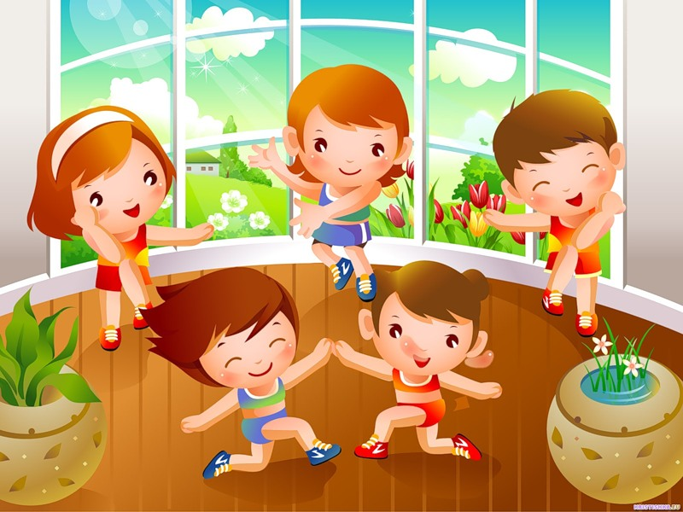
Сказав «беги», водящий слегка ударяет по спине одного из игроков, круг останавливается, а тот, кого ударили, устремляется со своего места по кругу навстречу водящему. Обежавший круг раньше занимает свободное место, а отставший становится водящим.
Дополнительные рекомендации: круг должен сразу остановиться при слове «беги». Бежать разрешается только по кругу, не пересекая его. Во время бега, нельзя касаться стоящих в кругу.
Место проведения: спортивная площадка.

«Хлопушки»

Развивающая задача: развивать ориентировку в пространстве, упражнять в беге.
Организация игры: На противоположных сторонах комнаты или площадки отмечаются двумя параллельными линиями два города. Расстояние между ними 20—30 м. Все дети выстраиваются у одного из городов в одну шеренгу: левая рука на поясе, правая рука вытянута вперед ладонью вверх.
Выбирается водящий. Он подходит к игрокам, стоящим у города, и произносит слова:
«Хлоп да хлоп - сигнал такой
Я бегу, а ты за мной!»
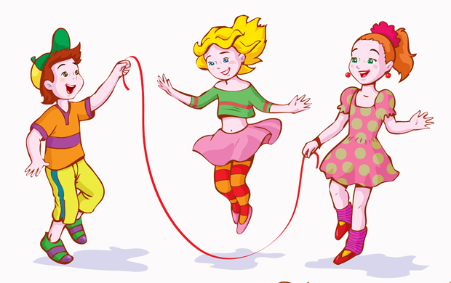
С этими словами водящий легко хлопает кого-нибудь по ладони. Водящий и запятнанный бегут к противоположному городу. Кто быстрее добежит, тот останется в новом городе, а отставший становится водящим.
Дополнительные рекомендации: Пока водящий не коснулся чьей-либо ладони, бежать нельзя. Во время бега игроки не должны задевать друг друга.

«Перехватчики»

Развивающая задача: развивать ориентировку в пространстве, упражнять в беге.
Организация игры: На противоположных концах площадки отмечаются линиями два дома. Игроки располагаются в одном из них в шеренгу. В середине лицом к детям находится водящий. Дети хором произносят слова:
«Мы имеем быстро бегать,
Любим прыгать и скакать
Раз, два, три, четыре, пять
Ни за что ней не поймать!»
После окончания этих слов все бегут врассыпную через площадку в другой дом. Водящий старается запятнать перебежчиков. Один из запятнанных становится водящим, и игра продолжается. В конце игры отмечаются лучшие ребята, не попавшиеся ни разу.
Дополнительные рекомендации: Водящий ловит игроков, прикасаясь к их плечу рукой. Запятнанные отходят в условленное место.

«Скок - перескок»
Развивающая задача: развивать умение действовать по сигналу; упражнять в прыжках на одной ноге (правой и левой).
Организация игры: на земле чертят большой круг диаметром 15-25 м, внутри него - маленькие кружки диаметром 30-35 см для каждого участника игры. Водящий стоит в центре большого круга.
Водящий говорит: «Перескок!» После этого слова игроки быстро меняются местами (кружками), прыгая на одной ноге. Водящий старается занять место одного из играющих, прыгая также на одной ноге. Тот, кто останется без места, становится водящим в следующей игре.

«Рыбки»
Развивающая задача: развивать умение бегать детей в определенном направлении. Закреплять умение выбирать водящего считалкой.
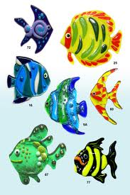
Организация игры. На площадке чертят (или вытаптывают в снегу) две линии на расстоянии 10-15 м друг от друга. По считалке выбирается водящий – акула. Остальные игроки делятся на две команды и становятся лицом друг к другу за противоположными линиями. По сигналу играющие одновременно перебегают с одной черты на другую. В это время акула салит перебегающих игроков. Объявляется счет осаленных детей из каждой команды.
Методические приемы: рассматривание картинок рыб, выбор акулы считалкой.
Дополнительные рекомендации: перебежка начинается по сигналу. Проигрывает команда, в которой осалено условленное число игроков, например, пять. Осаленные игроки не выбывают из игры.
Материал: маски акулы, разных рыб.

«Гуси - лебеди»
Развивающая задача: развивать у детей выдержку, умение выполнять движения по сигналу, развивать речь.
Организация игры. Участники игры выбирают волка и хозяина, остальные – гуси-лебеди. На одной стороне площадки чертят дом, где живут хозяин и гуси, на другой – живет волк под горой. Хозяин выпускает гусей в поле погулять, зеленой травки пощипать. Гуси уходят от дома довольно далеко. Через нек5оторое время хозяин зовет гусей. Идет перекличка между хозяином и гусями:
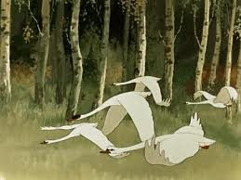
- Гуси – гуси!
- Га – га – га!
- Есть хотите?
- Да – да – да!
- Гуси-лебеди! Домой»
- Серый волк под горой!
- Что он там делает?
- Рябчиков щиплет.
- Ну, бегите же домой!
Гуси бегут в дом, волк пытается их поймать. Пойманные игроки выходят из игры. Игра кончается, когда все гуси пойманы. Последний оставшийся гусь, самый ловкий и быстрый, становится волком.
Методические приемы: слушание и пение русской народной песни «Два веселых гуся», беседа о повадках гусей.
Дополнительные рекомендации: гуси должны «летать» по всей площадке. Волк может ловить их только после слов: «Ну, беги же домой!»
Материал: маска волка, грамзапись русской народной песни «Два веселых гуся».

«Зря - зарница»
Развивающая задача: развивать выдержку, выносливость. Упражнять в умении слаженно проговаривать слова.
Организация игры. Дети встают в круг, руки держат за спиной, а один из играющих – заря – ходит сзади с лентой и говорит:
Заря – зарница,
Красная девица,
По полю ходила,
Ключи обронила,
Ключи золотые,
Ленты голубые,
Кольца обвитые –
За водой пошла!
С последними словами водящий осторожно кладет ленту на плече одному из играющих, который, заметив это, быстро берет ленту, и они оба бегут в разные стороны по кругу. Тот, кто останется без места, становится зарей. Игра повторяется.
Методические приемы: беседа с детьми о русских традициях, обрядах, праздниках. рассматривание женского национального костюма, загадка: красная девица в зеркало глядится (заря)
Дополнительные рекомендации: бегающие не должны пересекать круг. Играющие дети не поворачиваются, пока водящий выбирает, кому положить на плечо платок.
Материал: кукла в русском национальном костюме, лента.

«Жмурки»
Развивающая задача: формировать дружеские взаимоотношения у детей (предупреждать об опасности). Упражнять в умении ловить детей с завязанными глазами.
Организация игры. Одному из играющих – жмурке – завязывают глаза, отводят его на середину комнаты и заставляют повернуться несколько раз вокруг себя, затем спрашивают:
- Кот, кот, на чем стоишь?
- На квашне.
- Что в квашне?
- Квас.
- Лови мышей, а не нас.
После этих слов участники игры разбегаются, а жмурка их ловит. Кого он поймал, тот становится жмуркой.
Методические приемы: выбор водящего – жмурки с помощью считалки. Выработка с детьми правила: если жмурка подойдет близко к какому-либо предмету, о который можно удариться, играющие должны его предупредить, крикнув: «Огонь!». Нельзя кричать это слово с целью отвлечь жмурку от игрока, который не может убежать от него.
Дополнительные рекомендации: играющим не разрешается прятаться за какие-либо предметы или убегать очень далеко. Они могут увертываться от жмурки, приседать, проходить на четвереньках. Пойманного игрока жмурка должен узнать и назвать по имени, не снимая повязки.
Материал: платочек.

«Палочка - выручалочка»
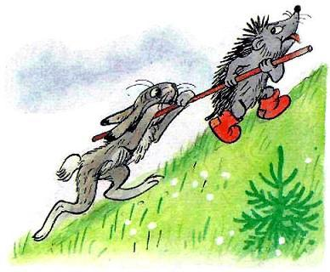
Развивающая задача: развивать ориентировку в пространстве, упражнять в беге.
Организация игры. Дети выбирают водящего считалкой:
«Я куплю себе дуду "
Я на улицу пойду!
Громче, дудочка, дуди,
Мы играем, ты води!»
Водящий закрывает глаза и встает лицом к стене. У стены рядом с ним помещают палочку-выручалочку, сделанную из дерева (длиной 50—60 см, диаметром 2—3 см) и ярко окрашенную, чтобы ее хорошо было видно в зеленой траве.
Водящий берет палочку, стучит ею по стене и говорит: «Палочка пришла, никого не нашла. Кого первым найдет, тот за палочкой пойдет». После этих слов он идет искать. Заметив кого-то из играющих, водящий громко называет его по имени и бежит к палочке, стучит по стене, кричит: «Палочка-выручалочка нашла... (имя игрока)». Так водящий находит всех детей. Игра повторяется. Первый найденный при повторении игры должен водить. Но игрок, которого нашли, может добежать до палочки-выручалочки раньше водящего со словами: «Палочка-выручалочка, выручи меня»— и постучать по стене. Затем бросить ее как можно дальше от стены и, пока палочку ищет водящий, спрятаться. Водящий опять быстро бежит за палочкой и повторяет действия, описанные выше.
Дополнительные рекомендации: нельзя подсматривать, когда дети прячутся. Водящий должен говорить слова медленно, чтобы все дети успели спрятаться. Искать детей водящему следует по всей площадке, а не стоять возле палочки-выручалочки. Дети могут перебежать с одного места укрытия в другое, пока водящий ищет палочку-выручалочку и ставит ее на место.

«Большой мяч»
Развивающая задача: формировать интерес к народным играм. Развивать умение действовать по сигналу. Упражнять в прокатывании мяча.

Организация игры: для игры нужен большой мяч. Игроки становятся в круг и берутся за руки. Водящий с мячом находится в середине круга. Он старается выкатить мяч из круга ногами, и тот, кто пропустил мяч между ног, становится водящим. Но он встает за кругом. Игроки поворачиваются спиной к центру. Теперь водящему нужно вкатить мяч в круг. Когда же мяч попадает в круг, игроки опять поворачиваются лицом друг к другу, в середину встает тот, кто пропустил мяч. Игра повторяется.
Дополнительные рекомендации. Играющие не берут в руки мяч в течение всей игры, они перекатывают его только ногами.
Оборудование: мяч.

«Почта»
Развивающая задача: развивать у детей умение выполнять движения по сигналу, развивать речь.
Организация игры. Игра начинается с переклички водящего с игроками:
- Линь, динь, динь!
- Кто там?
- Почта!
- Откуда?
- Из города...
- А что в городе делают?
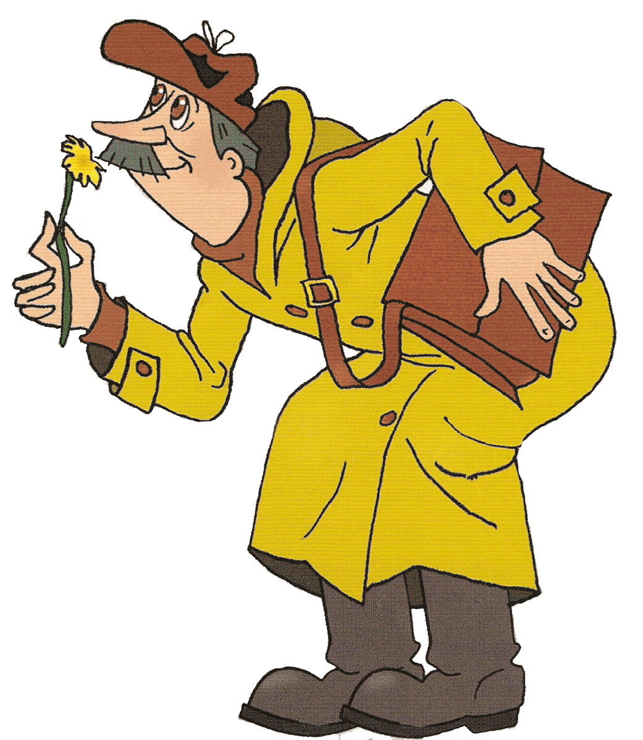
Водящий может сказать, что в городе танцуют, поют, прыгают и т. д. Все играющие должны делать то, что сказал водящий. А тот, кто плохо выполняет задание, отдает фант. Игра заканчивается, как только водящий наберет пять фантов. Играющие, чьи фанты у водящего, должны их выкупить. Водящий придумывает для них интересные задания. Дети читают стихи, рассказывают смешные истории, вспоминают загадки, имитируют движения животных. Затем выбирают нового водящего и игра повторяется.
Методические приемы: водящего выбирается при помощи считалочки. Предварительно можно совершить экскурсию на почту, провести беседу о профессии почтальона. Вместо фантов можно использовать старые открытки, марки или конверты.
Дополнительные рекомендации: задания могут придумывать и сами участники игры.
«Волк»
Развивающая задача: развивать ориентировку в пространстве, упражнять в беге.

Организация игры. Все играющие — овцы, они просят волка пустить их в лес погулять: «Разреши нам, волк, погулять в твоем лесу!» Волк отвечает: «Гуляйте, гуляйте, да только траву не щиплите, а то мне спать будет не на чем». Овцы сначала только гуляют в лесу, но скоро забывают обещание, щиплют траву и поют: «Щиплем, щиплем травку,
Зеленую муравку,
Бабушке на рукавички,
Дедушке на кафтанчик,
Серому волку грязи на лопату!»
Волк бежит по поляне и ловит овец, пойманный становится волком, игра возобновляется.
Дополнительные рекомендации: гуляя по лесу, овцы должны расходиться по всей площадке.
Оборудование: маска волка, маски овец.

